sony_bl

**1 сентября 2017**

**Компания Sony показала свой самый большой BRAVIA OLED на выставке IFA 2017**

**8 млн органических светодиодов, мощный процессор, оригинальный дизайн и звук, который передается всей поверхностью экрана**

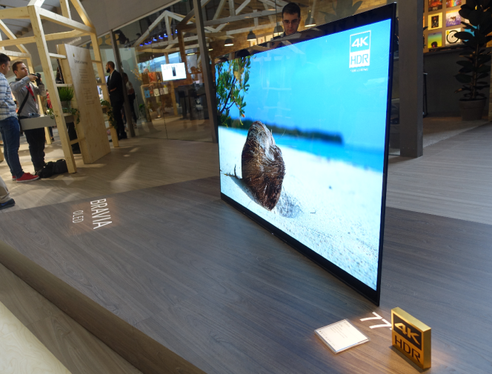

[***Видео***](https://youtu.be/hPUTSbzk1bc) ***о Sony BRAVIA OLED***

Посетители стенда компании Sony на крупнейшей международной выставке электроники IFA 2017 смогли увидеть самый большой OLED-телевизор BRAVIA – KD-77A1. Размер диагонали экрана этой модели составляет 77 дюймов (195 см).

Телевизоры [BRAVIA OLED](https://www.sony.ru/electronics/televizory/a1-series) серии A1 поражают с первого взгляда потрясающим изображением и необычной формой корпуса. Когда же включается акустическая система Acoustic Surface™, остаться равнодушным просто невозможно: звук, исходящий из всей поверхности экрана, можно не только услышать, но и почувствовать, приложив руку к дисплею. Кроме того звук перемещается вместе с объектом на экране, создавая ощущение присутствия.

Телевизоры BRAVIA OLED серии A1 уже доступны [для заказа и предзаказа](https://store.sony.ru/promo/oled-tv/) на сайте фирменного интернет-магазина Sony Store Online (<https://store.sony.ru>[[1]](#endnote-1)).

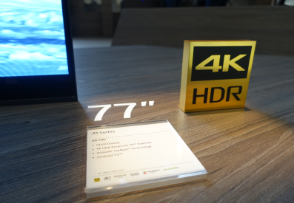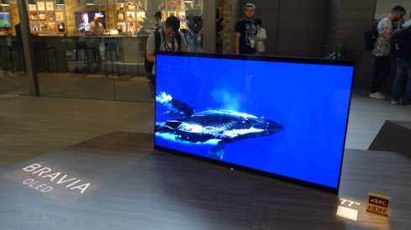

**Особенности BRAVIA OLED**

Телевизоры BRAVIA OLED предлагают абсолютно новый уровень впечатлений от просмотра благодаря сочетанию высококачественного дисплея, процессора X1™ Extreme, уникальной акустической системы и оригинального дизайна, который отлично впишется практически в любой современный интерьер.

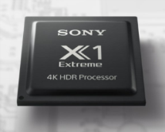В телевизорах [серии A1](https://www.sony.ru/electronics/televizory/a1-series) используется OLED-дисплей, содержащий более 8 миллионов самосветящихся органических светодиодов. Он обеспечивает удивительно реалистичную передачу цветов (в том числе беспрецедентно глубокий черный) и широкий угол обзора, что позволяет наслаждаться отличным изображением из любой части комнаты. [Процессор X1 Extreme](https://www.youtube.com/watch?v=pobICYiRR3E&t=1s) с высокой точностью управляет огромным массивом пикселей и расширяет возможности OLED-дисплея, улучшая передачу 4K HDR изображения. Он анализирует и обрабатывает каждый элемент на экране в реальном времени для улучшения цветовой гаммы, повышения реалистичности, контрастности и богатства текстур изображения. Процессор X1 Extreme поднимает качество изображения OLED-экрана на впечатляюще новый уровень, используя две новые базы данных: одна база данных отвечает за выверенное и точное подавления шумов, вторая – за детализацию и масштабирование изображения. Результат работы процессора особенно заметен при демонстрации черного цвета, который выглядит действительно глубоким даже при низком качестве входящего видеосигнала.

Процессор также активно используется в решении проблемы остаточного изображения и выгорания. К примеру, он помогает при необходимости анализировать и адаптировать уровень яркость экрана при долгом статичном изображении до необходимого уровня, а также отдельных элементов, таких как логотипы.

Телевизоры BRAVIA OLED поддерживают все версии HDR формата: HDR10, Dolby Vision, HLG (Hybrid log-Gamma) и Youtube HDR\*.

Звук в телевизорах BRAVIA OLED серии A1 излучается самим экраном, а не динамиками. Акустическая технология [Acoustic Surface™](https://www.youtube.com/watch?v=yFwJ_KjEn8Q) позволяет передавать звук всей плоскостью экрана. Силовые приводы, расположенные на тыльной стороне телевизора и вызывающие звуковые вибрации, транслируют звук через всю поверхность дисплея, а передача низких частот поддерживается сабвуфером, встроенным в подставку.  Таким образом, картинка и звуковое сопровождение воспринимаются как единое целое. Кроме того звук перемещается вместе с объектом на экране, создавая ощущение присутствия.

Дизайн BRAVIA OLED достоин особого внимания: благодаря применению технологии Acoustic Surface удалось отказаться от привычной схемы размещения динамиков по контуру корпуса. Результатом стал уникальный монолитный форм-фактор без привычной подставки телевизора, когда ничто не отвлекает вас от изображения на экране. Телевизор можно размещать на столе и полке или же повесить на стену.

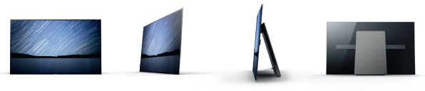

**Больше возможностей с Android TV™**

Телевизоры BRAVIA OLED работают на базе Android TV™. Теперь вы сами [выбираете](https://youtu.be/fCG3bw60G8w), какие приложения и игры скачать **в магазине Google Play™,** какие фильмы и сериалы смотреть. Управление телевизором на базе Android TV очень удобно. Вы можете легко передать контент со смартфона или планшета на экране телевизора с помощью **функции Chromecast built-in.** Коснитесь значка Cast и [отправьте](https://youtu.be/_-e8KUiJXyQ) то, что вы смотрите (например, фильмы или телепрограммы, видео на YouTube, фото и сотни других совместимых приложений) со своего мобильного устройства на базе Android/iOS на большой экран телевизора BRAVIA без потери качества. При этом смартфоном можно продолжать пользоваться. [Скажите](https://youtu.be/w3lchnw7Obw), что вы ищите, и Android TV™ найдет это – функция **голосового поиска** (Voice Search) теперь доступна и на стандартном пульте ДУ. Просто нажмите кнопку «Voice» и назовите то, что вас интересует (фильмы, телепрограммы и другой контент), или попросите BRAVIA поменять каналы, переключить входы и т. д.Благодаря телевизорам Sony на базе [Android TV™](https://www.sony.ru/androidtv) перед вами открывается целый мир новых развлечений.

# О корпорации Sony

Sony Corporation — ведущий производитель аудио-, видео-, фотопродукции, игр, коммуникационных и информационных продуктов для потребительского и профессионального рынков. Благодаря своим прочным позициям в таких областях, как музыка, кино, компьютерные игры и интернет-бизнес, Sony имеет уникальные преимущества в отрасли электроники и развлечений и является одним из ее лидеров. К концу 2015 финансового года (по данным на 31 марта 2016 года) консолидированные ежегодные продажи Sony составили около 72 миллиардов долларов. Международный сайт Sony: <http://www.sony.net/>

**По вопросам получения дополнительной информации обращаться:**

Серопегина Александра, менеджер по связям с общественностью

компании Sony Electronics в России

Тел: +7 (495) 258-76-67, доп. 1353 Моб.: 8-985-991-57-31;

E-mail: [Alexandra.Seropegina@sony.com](mailto:Alexandra.Seropegina@sony.com)

1. Акционерное общество «Сони Электроникс», 123103, Российская Федерация, Карамышевский проезд, д.6, ОГРН 1027700342625. [↑](#endnote-ref-1)